工程地质学模拟试题

一. 单项选择题 (每题1.5分,共60分,请将正确答案写在答题纸上)
1. 下列矿物中遇冷稀盐酸剧烈起泡的是( )
A. 石英 B. 方解石 C. 黑云母 D. 正长石
2. 关于矿物的解理叙述不正确的是( )
A. 矿物解理的完全程度和断口是互相消长的
B. 矿物解理完全时则不显断口
C. 矿物解理不完全或无解理时，则断口显著
D. 矿物解理完全时则断口显著
3. 下列结构中，( )不是沉积岩的结构。
A. 斑状结构 B. 碎屑结构 C. 生物结构 D. 化学结构
4. 下列结构中，( )是岩浆岩的结构。
A. 全晶质结构 B. 变晶结构 C. 碎屑结构 D. 化学结构
5. 按岩石的结构、构造及其成因产状等将岩浆岩( )三大类。
1.酸性岩 2.中性岩 3.深成岩 4.浅成岩 5.喷出岩
A.1、2、4 B.2、3、4 C.3、4、5 D.1、3、4
6. 下列岩石中遇冷稀盐酸剧烈起泡的是( )
A .石灰岩 B. 花岗岩 C. 片麻岩 D. 砾岩
7. 下列岩石中( )是由岩浆喷出地表冷凝后而形成的岩石。
A.玄武岩 B.石灰岩 C.千枚岩 D.石英岩
8. 两侧岩层向外相背倾斜，中心部分岩层时代较老，两侧岩层依次变新，并且两边对称出现的是( )。
A.向斜 B.节理 C.背斜 D.断层
9. 节理按成因分为( )
1.构造节理 2.原生节理 3.风化节理 4.剪节理 5.张节理
A.1、4和5 B.1、2和3 C .2、3和4 D.2、4和5
10. 属于岩浆岩与沉积岩层间的接触关系的是( )
A.整合接触 B.侵入接触 C.假整合接触 D.不整合接触
11. 若地质平面图上沉积岩被岩浆岩穿插，界线被岩浆岩界线截断，则岩浆岩与沉积岩之间为( )。
A.沉积接触 B.整合接触 C.侵入接触 D.不整合接触
12. 河漫滩是洪水期( )
A.能被淹没的浅滩 B.不能被淹没的浅滩
C.1／3的地方能被淹没的浅滩
D.1／4的地方能被淹没的浅滩
13. 在第四纪历史上发生的两大变化是( )
A.人类出现、火山活动 B.构造作用、冰川作用
C.人类出现、冰川作用 D.人类出现、构造作用
14. 下面各种结构面中( )属于构造结构面
A.断层面 B.层理面 C.片理面 D.流层
15. 完全张开的结构面中的常见的充填物质成份中的( )抗剪强度比较高。
A.粘土质 B.砂质 C.钙质 D.石膏质
16. 岩石在( )过程中只发生机械破碎，而化学成分不变。
A.碳酸化作用 B.温差风化 C.水化作用 D.氧化作用
17. 有关岩石的风化作用描述不正确的为( )。
A.岩石的风化作用使岩体的结构构造发生变化，即其完整性遭到削弱和破坏
B.岩石的风化作用使岩石的矿物成分和化学成分发生变化
C.岩石的风化作用使岩石的工程地质性质恶化
D.岩石的风化作用仅发生在地表
18. 如果地壳经历多次的间断性上升，即可在河谷上形成若干级河谷阶地，( )的工程地质性质最好
A. 一级阶地 B.二级阶地 C.三级阶地 D.四级阶地
19. 牛轭湖相沉积是( )地质作用造成的
A.河流地质作用 B.湖泊地质作用 C.海洋地质作用 D.风的地质作用
20. 滑坡体在滑运过程中，各部位受力性质和移动速度不同，受力不均而产生滑坡裂隙。其中分布在滑体中部两侧，因滑坡体与滑坡床相对位移而产生的裂隙称为( )
A.扇形裂隙 B.拉张裂隙 C.鼓张裂隙 D.剪切裂隙
21. 从滑坡形式的地形地貌条件分析( )地段不易发生滑坡。
A.高陡斜坡 B.山地缓坡，地表水易渗入 C.山区河流的凸岸
D.黄土地区高阶地前级坡脚被地下水侵蚀和地下水浸润
22. 滑坡的发育过程，一般可分为三个阶段。其中由于各种因素的影响，斜坡的稳定状态受到破坏。此时滑坡面基本形成，但未全部贯通。这个阶段称为( )
A.压密稳定阶段 B.蠕动变形阶段
C相对平衡阶段 D.滑动破坏阶段
23.“马刀树”是用于判断下面哪种地质现象的?( )
A.崩塌 B.滑坡 C.地面沉降 D.地震
24. 岩体在重力作用下，突出脱离母体向下坠落或滚动的现象称为( )
A.错落 B.崩塌 C.滑坡 D.塌陷
25. 岩溶的发育与深度的关系是( )。
A.随深度而增强 B.随深度而减弱
C.与深度无关 D.随具体情况而定
26. 依据达西(Darcy)定律计算地下水运动的流量时，系假定渗流速度与水力坡度的( )成正比。
A.二次方 B.一次方 C.1／2次方 D.2／3次方
27. 岩石允许水流通过的能力称为( )
A.给水性 B.透水性 C.持水性 D.容水性
28. 地下水按其埋藏条件可分为( )
A.包气带水、潜水和承压水三大类 B.空隙水、潜水和承压水三大类
C.岩溶水、潜水和承压水三大类 D.包气带水、裂隙水和承压水三大类
29. 承压水一般( )。
A.容易受气候的影响
B.容易受气候的影响，但不易被污染
C.不易受气候的影响，且不易被污染
D.容易被污染
30. 埋藏在地表以下第一较稳定隔水层以上具有自由水面的重力水叫( )
A.上层滞水 B.潜水 C.承压水 D.自流水
31. 矿物受力后常沿一定方向裂开成光滑平面的特性称为( )
A. 断口 B. 节理 C. 层理 D. 解理
32. 岩土工程勘察等级划分时，下面( )因素不属于考虑的范围：
A：工程安全等级 B：场地复杂程度 C:施工条件 D:地基复杂程度
33. 岩土工程勘察一般应( )进行勘察。
A.按可行性研究勘察，初步勘察和详细勘察阶段 B.合并勘察阶段
C.仅按详细勘察阶段 D.仅按初步勘察阶段要求
33. 在公路及隧洞选线时应尽量选择公路及隧道走向与岩层走向（ ）。
A. 平行 B. 垂直 C 以上都可以
34. 岩土工程勘察的不同阶段所采用的测试技术也不同，其中原位测试通常是( )阶段采用的。
A.选址勘察 B.初步勘察 C.详细勘察 D.施工勘察
35. 原位测定饱水软粘性土的抗剪强度及其灵敏度的测试方法是( )
A.十字板剪力试验 B.静力触探试验 C.静载荷试验 D.旁压试验
36. 评定碎石土地层的承载力时，下列试验中宜采用( )进行原位测试。
A.静力触探试验； B.动力触探试验； C.标准贯入试验； D.扁胀试验；
37. 下列图表中，哪一种不属于岩土工程勘察报告中应附带的必要图件?(
A.工程地质柱状图 B.工程地质剖面图
C.室内实验成果图表 D.地下水等水位线图
38. 组成岩石的矿物的结晶程度、晶粒的大小、形状及其相互结合的情况，称为岩浆岩的（ ）。
A. 构造 B. 结构 C. 产状 D. 酸基性
39．（1）石英（2）滑石（3）正长石（4）方解石（5）金刚石五种矿物的硬度，按相对软硬程度依次排列出来是：（ ）
A.（1）（2）（3）（4）（5） B.（2）（3）（4）（1）（5）
C.（2）（4）（3）（1）（5） D.（2）（4）（3）（5）（1）
40．按滑面与层面之间关系，可将滑坡分为以下几种： （ ）
（1）顺层滑坡； （2）牵引式滑坡； （3）推动式滑坡；
（4）切层滑坡； （5）均质滑坡。
A. (1)(2)(4) B. (1)(3)(5) C.(1)(4)(5) D.(2)(3)(4)

二、判断题（每题1分，共15分，在答题纸上答题, 正确的在题号后打“√”，错误的打“×”）
- 一般来说,对于沉积岩,孔隙胶结的岩石强度要大于基底胶结岩石的强度。 ………………………………………………………………………（ ）
- 根据潜蚀的产生过程，可分成两类潜蚀，即溶滤潜蚀和机械潜蚀。……（ ）
3．在滑坡平面图中，动与不动的界限称为滑动面。 ……………………（ ）
4．一般刷坡的施工顺序为自上而下，自外而里。 …………………………（ ）
5. 在野外工作中，如果前进的方向与主要构造线方向垂直，称为追索法。 （ ）
6．沉积岩最主要构造是层理构造。…………………………………………（ ）
7．在河湾处，一般凹岸接受侵蚀，凸岸接受堆积。 ………………… （ ）
8．在岩土工程勘察工作中，应强调原位测试与室内试验相结合的工作方式。 …………………………………………………………（ ）
9．对于三大类岩石均可以利用古生物化石就可以判定它们的年代。…… （ ）
10. 补给承压水的主要来源是大气降水。 ………………………… （ ）
11. 温度变化及水的因素,是岩石物理风化的主要原因. …………… （ ）
12. 顺坝不改变河流流态,而丁坝对河流流态有较大的影响. ………… （ ）
13. 流纹岩的球状风化属于化学风化。 ………………………… （ ）
14．在滑坡防治过程中，对于病区内的水以尽快汇集排出为原则，病区外的水以拦截旁引为原则。…………………………………………………………（ ）
15．在影响边坡稳定的各种工程地质条件中，水是最为活跃的因素。……（ ）

三、问答题：（每题5分，共10分）
- 简述影响边坡稳定的因素？

- 简述地下水的地质作用？

四、分析某地区地质图，并回答下列问题：（共15分）

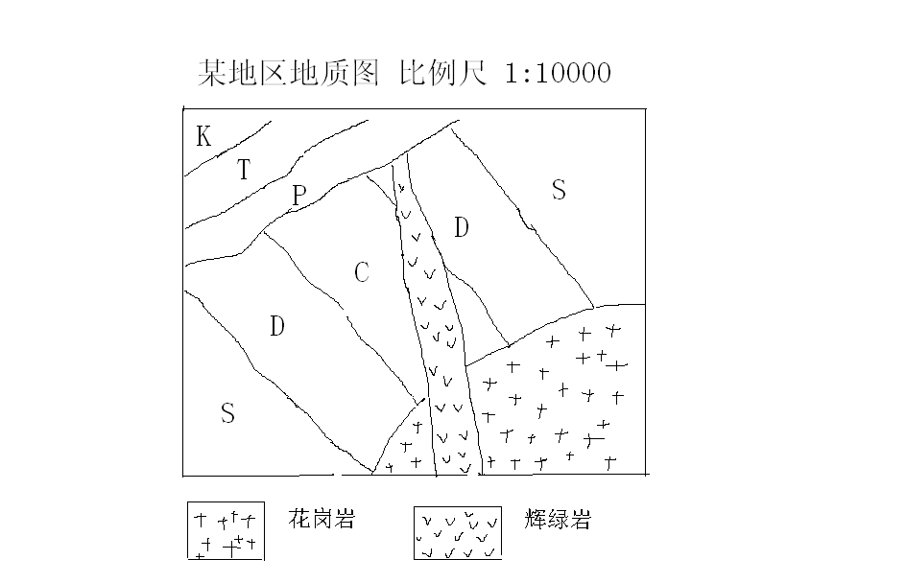

- 说明该地区有那些褶曲类型，并作出相应解释（4分）

- 是否存在不整合（包括平行不整合和角度不整合），并给出相应解释。（5分）

3．试说明地质事件发生的先后顺序。（6分）

